Vorstand des Betonverbands Straße, Landschaft, Garten e.V. verstärkt sich

Der gestiegenen Verantwortung für die Branche wird mit verstärktem Unternehmerengagement begegnet
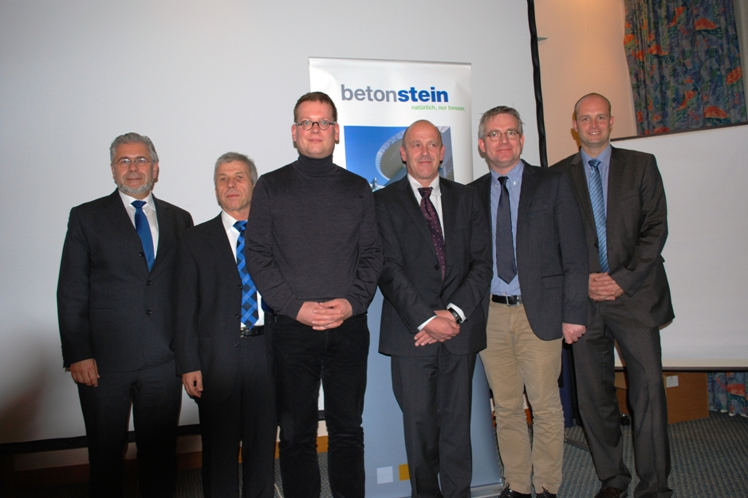
Der neue Vorstand des Betonverbands SLG: (v. l.) Martin Kronimus (Vorsitzender), Karl-Heinz Köppel (stellv. Vorsitzender), Florian Klostermann, Johannes Rüsing, Thomas Aicheler (1. v. r.) und Frank Diegmüller (nicht im Bild). Raphael Klostermann (2. v. r.) hat den Staffelstab an seinen Neffen Florian übergeben.

Raunheim, 07. November 2012. Auf der 19. Ordentlichen Mitgliederversammlung des Betonverbands SLG wurden u. a. Vorstandswahlen durchgeführt und damit die Führungsmannschaft des Bonner Fachverbands deutlich verstärkt.

Nach der Auflösung des einstigen Dachverbands, dem Bundesverband Betonbauteile Deutschland e. V., vor rund eineinhalb Jahren, ist beim Betonverband SLG das Aufgabenspektrum deutlich angestiegen. Die Interessen der Mitglieder werden seitdem auch bei übergeordneten Themen, wie zum Beispiel Bauproduktenverordnung, Runder Tisch Quarzfeinstaub, Umwelt- und Nachhaltigkeitsfragen sowie in der Normung, unmittelbar vertreten. Nach seiner organisatorischen Neuausrichtung Mitte 2011 durch personelle Verstärkung sowie durch Begründung neuer Mitgliedschaften, u. a. beim Bundesverband Baustoffe – Steine und Erden e.V., hat der Betonverband SLG jetzt auch innerhalb des Vorstands die Weichen auf „Zukunftsorientierung“ gestellt.

Als Vorsitzender wurde Martin Kronimus, Kronimus AG Betonsteinwerke, bestätigt. Die bisherigen Vorstandsmitglieder Frank Diegmüller, Franz Carl Nüdling GmbH & Co. KG, und Karl-Heinz Köppel, KANN Bausysteme GmbH, wurden ebenfalls wiedergewählt. Neu in den Vorstand wurden Thomas Aicheler, Albrecht Braun GmbH, Florian Klostermann, Heinrich Klostermann GmbH & Co. KG, und Johannes Rüsing, Betonwerk Lintel GmbH & Co. KG, gewählt. Nicht mehr angetreten ist Raphael Klostermann, dessen Amt des stellvertretenden Vorsitzender nun an Karl-Heinz-Köppel übergeht. Der Vorsitzende, Martin Kronimus, kündigte an, dass der SLG-Vorstand im kommenden Jahr weiter aufgestockt werden soll.

Über den Betonverband SLG
Als selbstständige und unabhängige Interessenvertretung der Hersteller von Betonprodukten für den Straßen-, Landschafts- und Gartenbau ist der 1997 gegründete Betonverband SLG die zentrale Anlaufstelle für alle Bauweisen mit Betonsteinen im Straßen- und Galabau. Eingebunden in zahlreiche Organisationen, die mit Interessenvertretung und Erstellung von Technischen Regeln für Produkte und Bauweisen befasst sind, bestimmt der Betonverband SLG die Entwicklung mit. Planer, Ausschreibende, Bauunternehmen, Sachverständige und Bauherren profitieren bei ihrer täglichen Arbeit von seiner Expertise. Eines der Kernziele des Betonverbands SLG ist die fachgerechte Erstellung von Pflasterbauweisen aus Betonsteinen. Aus diesem Grunde engagiert sich der Bonner Fachverband auch im Verein „Qualitätssicherung Pflasterbauarbeiten“. Der Betonverband SLG betreut derzeit 37 ordentliche und 19 außerordentliche Mitgliedsunternehmen.

Ansprechpartner für die Medien:
Holger Kotzan
BetonMarketing Deutschland
Steinhof 39
40699 Erkrath

holger.kotzan@betonmarketing.de
Tel. 0211 28048-306

